Big data 1

SOLARMAP
CADA TEJADO CUENTA
TRANSFORMA LA CIUDAD EN ENERGÍA
Realizado por: Eva Nieto, Noelia Diez, Sergio Gama, Javier Mohíno y Guillermo Angulo

Actividad 1 - Why are we here?
Las ciudades necesitan reducir costes energéticos y cumplir con objetivos de sostenibilidad.
Los ayuntamientos carecen de herramientas claras para identificar dónde instalar placas solares de forma eficiente.
Queremos desarrollar una solución que combine imágenes satelitales (Sentinel) + IA para crear un mapa solar urbano con beneficios sociales, económicos y ambientales.

Actividad 2 - Elevator Pitch
Todos queremos aprovechar la energía solar, pero muchas veces no sabemos si realmente merece la inversión. SolarMap elimina esa incertidumbre: analiza, edificio por edificio, cuáles tienen el mayor potencial solar y cuáles no compensan la inversión.
Con datos satelitales de Copernicus y visión artificial, crea un mapa inteligente que revela el potencial solar de toda la ciudad. Así ayuda a planificar mejor, ahorrar dinero y reducir emisiones.
SolarMap ofrece una visión completa y automatizada del territorio, permitiendo cumplir los objetivos climáticos y acelerar la transición energética.
Porque el futuro no está en buscar más recursos, sino en aprovechar mejor lo que ya tenemos: la luz del sol.

Actividad 3 - Product Box
Nombre de la empresa: SolarMap
Slogan: Cada tejado cuenta, transforma la ciudad en energía
Logo:
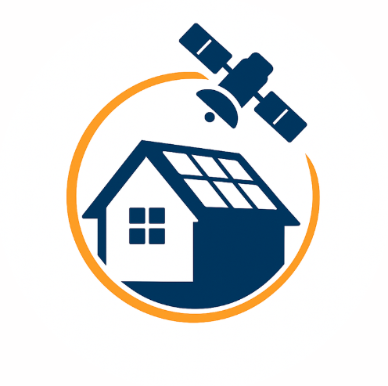

Descripción: Plataforma que analiza imágenes satelitales y datos urbanos para mapear el potencial solar de cada edificio en una ciudad.

Cómo funciona:
- Utiliza imágenes satelitales Copernicus y algoritmos de visión artificial.
- Calcula automáticamente el potencial solar de cada edificio.
- Genera mapas comparativos para priorizar la inversión.

Alcance del producto:
- Orientado a ayuntamientos, urbanistas y empresas energéticas.
- Permite escalar desde un barrio hasta toda una ciudad.
- Acceso vía plataforma web con interfaz intuitiva.

Limitaciones o supuestos:
- Pensado para entornos urbanos de densidad media/alta.
- Requiere datos satelitales actualizados.
- No sustituye el estudio técnico final de instalación.

Visión / futuro del producto (back):
- Integración con datos de consumo energético real.
- Compatibilidad con gemelos digitales de ciudades.
- Posible expansión a energía eólica urbana.

Beneficios clave (front):
- Ahorro económico en facturas energéticas municipales.
- Planificación urbana sostenible basada en datos reales.
- Acceso a subvenciones europeas con proyectos fundamentados.
- Impulso al empleo verde local.
- Participación ciudadana con mapas accesibles.

Dinámica / Entregable:

Actividad 4 - NOT list
No instalamos físicamente placas solares.
No gestionamos subvenciones de forma directa (solo damos información).
No garantizamos financiación → solo asesoramiento y datos.
No hacemos mantenimiento de instalaciones.

User story maping:

Épica | User Story | Prioridad | MVP
Analizar imágenes Sentinel | Como analista municipal quiero que los datos provengan de imágenes satelitales oficiales para confiar en la fiabilidad del mapa. | Media | No
Procesar techos urbanos | Como técnico quiero que el sistema reconozca automáticamente techos válidos y descarte los que están en sombra o mal orientados, para ahorrar tiempo en el análisis. | Alta | Sí (implícito en el cálculo del MVP)
Calcular potencial solar | Como empresa de energía quiero identificar clientes potenciales para autoconsumo. | Media | No
 | Como ciudadano quiero consultar si mi casa es apta para placas solares y cuánto ahorraría. | Alta | Sí
Visualizar resultados en un mapa interactivo | Como técnico municipal quiero ver un mapa con los techos más rentables para planificar subvenciones. | Alta | Sí
 | Como ciudadano quiero consultar si mi casa es apta para placas solares y cuánto ahorraría. (se repite aquí porque depende de la visualización) | Alta | Sí
 | Como urbanista quiero comparar barrios con mayor o menor potencial solar. | Media | No
Generar reportes para ayuntamientos | Como responsable de sostenibilidad quiero obtener métricas globales de reducción de CO₂ para justificar proyectos ante la UE. | Baja | No
 | Como técnico municipal quiero obtener reportes resumidos para priorizar subvenciones. | Media | No

US backlog

ID | User Story | Épica | Prioridad | MVP
US1 | Como técnico municipal quiero ver un mapa con los techos más rentables para planificar subvenciones. | Visualizar resultados en mapa | Alta | ✅
US2 | Como ciudadano quiero consultar si mi casa es apta para placas solares y cuánto ahorraría. | Visualizar resultados / Calcular potencial solar | Alta | ✅
US3 | Como técnico quiero que el sistema reconozca automáticamente techos válidos y descarte los que están en sombra o mal orientados, para ahorrar tiempo en el análisis. | Procesar techos urbanos | Alta | ✅
US4 | Como empresa de energía quiero identificar clientes potenciales para autoconsumo. | Calcular potencial solar | Media | ❌
US5 | Como urbanista quiero comparar barrios con mayor o menor potencial solar para priorizar zonas de actuación. | Visualizar resultados | Media | ❌
US6 | Como responsable de sostenibilidad quiero obtener métricas globales de reducción de CO₂ para justificar proyectos ante la UE. | Generar reportes | Baja | ❌
US7 | Como técnico municipal quiero obtener reportes resumidos para priorizar subvenciones. | Generar reportes | Media | ❌
US8 | Como analista municipal quiero que los datos provengan de imágenes satelitales oficiales para confiar en la fiabilidad del mapa. | Analizar imágenes Sentinel | Media | ❌

